ASSUNTO :. INDICO PARA QUE O DEPARTAMENTO COMPETENTE, QUE SEJA REALIZADO LIMPEZA E ROÇAGEM NO TERRENO DO E ARREDORES DO TG.

DESPACHO

SALA DAS SESSÕES ____/____/_____

PRESIDENTE DA MESA

INDICAÇÃO Nº , DE 2018

SENHOR PRESIDENTE,
SENHORES VEREADORES,

INDICO ao Exmo Senhor Prefeito Municipal para que o departamento competente, que seja realizado limpeza e roçagem no terreno do e arredores do TG.
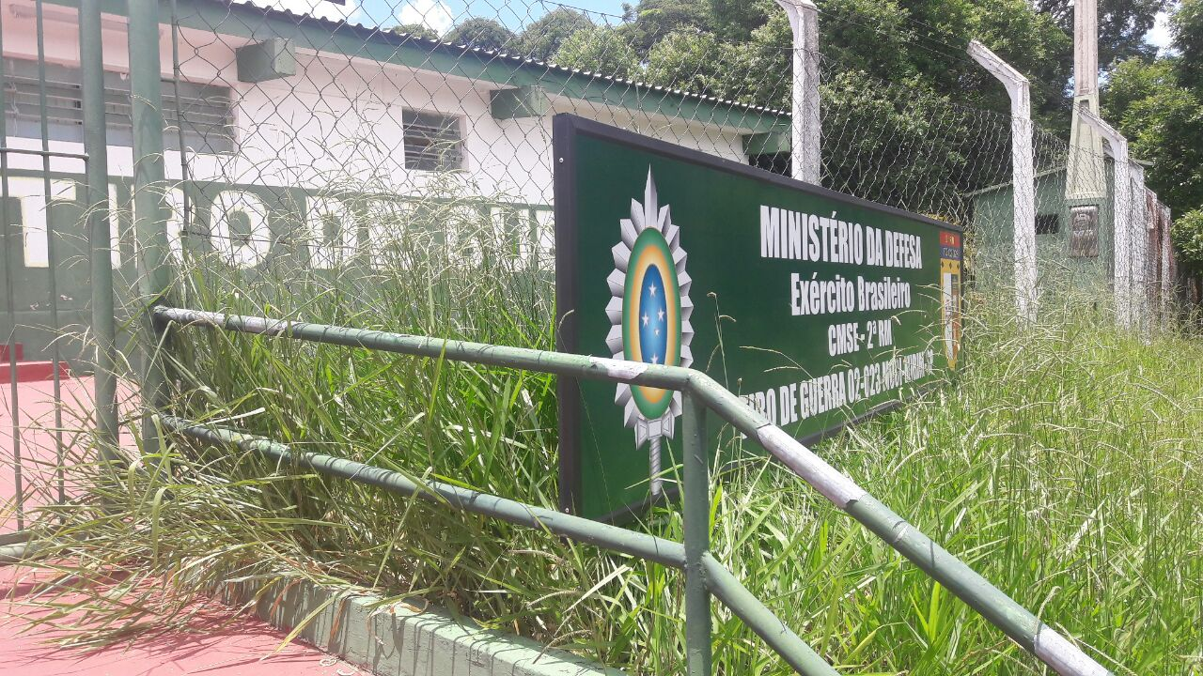

SALA DAS SESSÕES “VEREADOR SANTO RÓTOLLI”, aos 31 de janeiro de 2018

VEREADOR LUIS ROBERTO TAVARES

